Муниципальное казённое общеобразовательное учреждение Горбуновская средняя образовательная школа

Научно-исследовательская работа

«О пользе творога
для школьного питания»
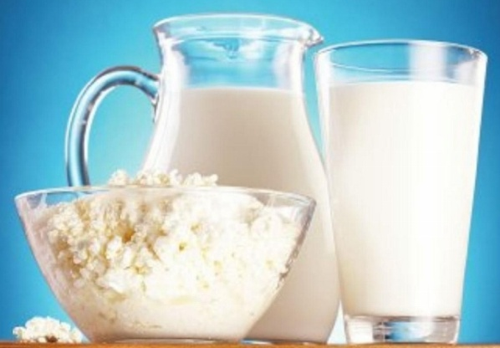

Авторы: обучающиеся 4 класса
Шерстобитова Ирина
Королёва Дарья,
Горбунова Малика,
Руководитель:
Мальцева Елена Александровна

с. Горбуново 2025 год
Актуальность:

Нам в школьной столовой часто на завтрак дают творожную запеканку, но многие ребята отказываются от неё. Вот мы и решили исследовать все полезные свойства творога и доказать его необходимость для организма школьника.

Гипотеза исследования:
Мы предположили, что творог очень полезный продукт

Цель:
И мы решили выяснить полезные свойства творога;
узнать, как творог влияет на организм человека
и провести некоторые исследования

Задачи:
Найти информацию об истории возникновения творога;
Изучить качественный состав творога;
Исследовать способы получения творога с собственным участием;
Доказать пользу творога для детского организма;
Самим поучаствовать в приготовлении блюд из творога;
Оформить рекламный плакат для школьной столовой.

Объект, предмет и база исследования.
Объект исследования - продукт питания - творог.
Предмет исследования - польза творога в питании школьника.
Участники исследования: обучающиеся 4 класса

Методы исследования:
- Анализ
- Анкетирование
- Эксперимент
- Наблюдение
- Сравнение
- Интервьюирование
- Обобщение

План работы
- Собрать информацию об истории возникновения творога.
- Выяснить - какова энергетическая ценность творога.
- Исследовать способы получения творога.
- Провести анкетирование учащихся класса и школы, по возможности взрослых об употреблении творога.
Побеседовать с поваром школьной столовой и сельским врачом.
- Оформить рекламный плакат для школьной столовой.
- Организовать конкурс рецептов блюд из творога

Информация об истории возникновения творога.
В каждой стране свои вкусовые предпочтения по отношению к творогу. Например, в странах СНГ предпочитают пресный или сладковатый творог. В странах Центральной и Восточной Европы любят пресный и солоноватый творог, в Северной Европе – солоноватый. В Южной Европе, Великобритании, Японии и станах Северной Америки творог почти не употребляют.
На Руси творог называли сыром, а блюда, приготовленные из него, сырными. Творог был одним из любимых блюд славян. Исходным сырьем для приготовления творога служила обычная простокваша, горшок с которой ставили на несколько часов в не очень жаркую печь.
Затем горшок вынимали и сливали его содержимое в полотняный мешок. Сыворотку отцеживали, а мешок с творогом клали под пресс. Но приготовленный таким образом творог не мог долго храниться. Чтобы он не пропадал, был изобретен способ его консервирования: готовый творог снова помещали на несколько часов в печь, затем под пресс, и так дважды. Когда он становился совершенно сухим, его плотно укладывали в глиняные горшки и заливали сверху топленым маслом. В погребе такой творог мог храниться месяцами, его брали с собой и в дальнюю дорогу.
В Китае распространен способ приготовления творога из соевых бобов, рецепт известен китайскому народу более 2000 лет.
Популярен был творог в Индии с древних времен. Существуют легенда, что именно творог был любимым блюдом Бога Кришны. В буддизме творог называли подарком природы, который прибавлял людям физические и умственные силы, обладал лечебными свойствами. В Индии считали, что если разбить горшочек с творогом, то удача и счастье будут благоволить тебе целый год.
Поэтому в праздничные дни на площадях ставили столбы, наверху которых крепили горшочки с творогом. Желающие обрести счастье и удачу пытались сбить горшочки палками и камнями.
Казахские кочевники также издревле знали рецепт приготовления творога. Национальным блюдом является курт. Курт представляет собой соленый творог, который скатан в шарик и высушен на солнце до каменного состояния. Курт брали с собой путники в долгую дорогу, его бросали в кипящую воду и получали горячий молочный концентрат, который утолял жажду и голод.
Таким образом, творог является одним из самых распространенных блюд в мире, рецепт которого насчитывает несколько столетий. Каждый народ имеет свои рецепты в приготовлении творога.

Энергетическая ценность творога.
Творог – один из самых полезных продуктов. Из 500 г молока получают примерно 200 г творога, соответственно, питательная ценность творога значительно выше, чем молока.
200 граммов обезжиренного творога (1% жирности) содержат:
- Калории — 163;
- Белок — 28 г;
- Углеводы — 6,1 г;
- Жиры — 2,3 г;
- Фосфор — 30% суточной нормы;
- Натрий — 30% суточной нормы;
- Селений — 29% суточной нормы;
- Витамин B12 — 24% суточной нормы;
- Рибофлавин — 22% суточной нормы;
- Кальций — 14% суточной нормы;
- Фолат — 7% суточной нормы.
Характеристика творога (100 г).

 | белки | жиры | углеводы | к/кал
Творог 20% жирн. | 4,0 | 18,0 | 2,8 | 233
Нежирный творог. | 18,0 | 0,6 | 2,9 | 75
Таким образом, ежедневное потребление 200 грамм обезжиренного творога восполняет примерно 30% витаминов и минералов, необходимых организму, от суточной нормы. Но его не рекомендует употреблять ежедневно более 200 грамм, так как он содержит большое количество белка.
Можно сделать вывод, что полужирный и жирный творог полезнее обезжиренного.
Минеральные вещества, входящие в состав творога, способствуют формированию и укреплению костной ткани. Аминокислоты, содержащиеся в твороге, способствуют профилактике заболеваний печени. Витамины группы В защищают от атеросклероза. Обезжиренный творог входит в состав многих диет.
Молочнокислые бактерии, которые содержатся в твороге, улучшают деятельность желудочно-кишечного тракта, нормализуют перистальтику кишечника. Он полезен людям, страдающим заболеваниями печени, почек, сердечно - сосудистой системы, легких.
Людям с заболеваниями желудочно-кишечного тракта употреблять творог предпочтительнее в переработанном виде: вареники, сырники и т.д. Творог способствует образованию гемоглобина в крови и нормализации работы нервной системы.
Творог содержит кальций и фосфор, которые укрепляют кости и зубы, а кальций положительно влияет на состояние нервной и мышечной системы. Также, в нем есть натрий, необходимый для регуляции кровяного давления.
Раньше творог использовали как лекарство, добавляли его в косметику. Например, теплый творог прикладывали к ожогам для ускорения заживления и снятия болевых ощущений.
Таким образом, можно делать вывод, что творог обладает большим количеством полезных свойств. Он положительно влияет на формирование и развитие костей и зубов человека.
Значит школьникам, которые занимаются спортом нужно употреблять жирный творог.
Тем, кто соблюдает диету, конечно, лучше включать в своё меню нежирный творог, в котором сохраняются все полезные свойства.

Социологическое исследование.
Анкетирование учащихся класса, школы, учителей, родителей
«Употребление творога в питании».
Анкета.
- Любишь ли ты творог?.......................................................
- Какие блюда из творога ты любишь?..............................
- Как часто мама покупает творог?....................................
- А кто ещё в семье любит творог?...................................
- А кто не любит? Почему?....................................................
- Чем полезен творог?.............................................................

Анализ анкеты.
«Почему творог полезен?».
- Знают: 13 учащихся Взрослые участники опроса знают о твороге гораздо больше
- Не знают: 10 учащихся
«Любишь ли ты творог?»

Исследование:
- Виртуальная экскурсия на молочный комбинат.
- Изучение способа получения творога (эксперимент)
- Получение продукта в домашних условиях: (личный опыт)
Практическая работа I :
- Приобрели домашнее молоко
- 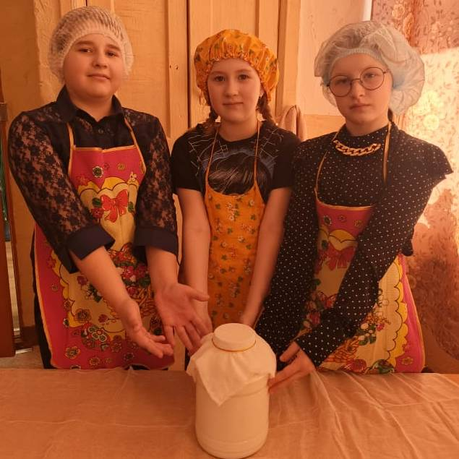
- Создали условие для заквашивания (в классе тепло и солнечно)
- Получили продукт, который в народе называется простоквашей
- 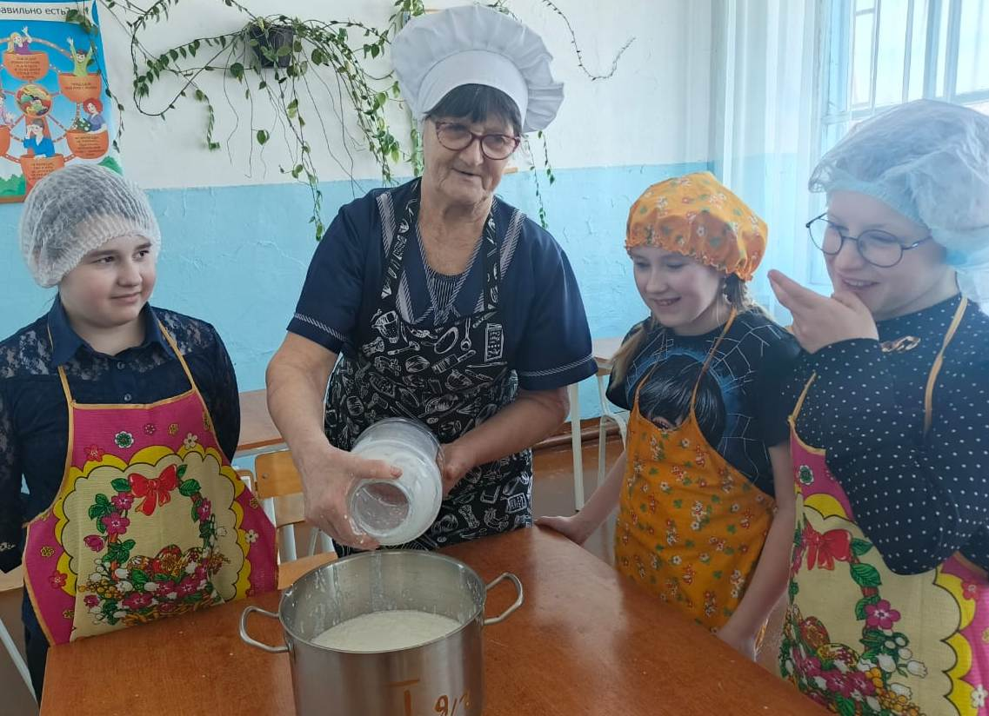
- В школьной столовой «ПОТОМИЛИ» простоквашу на умеренном огне 15 минут
- 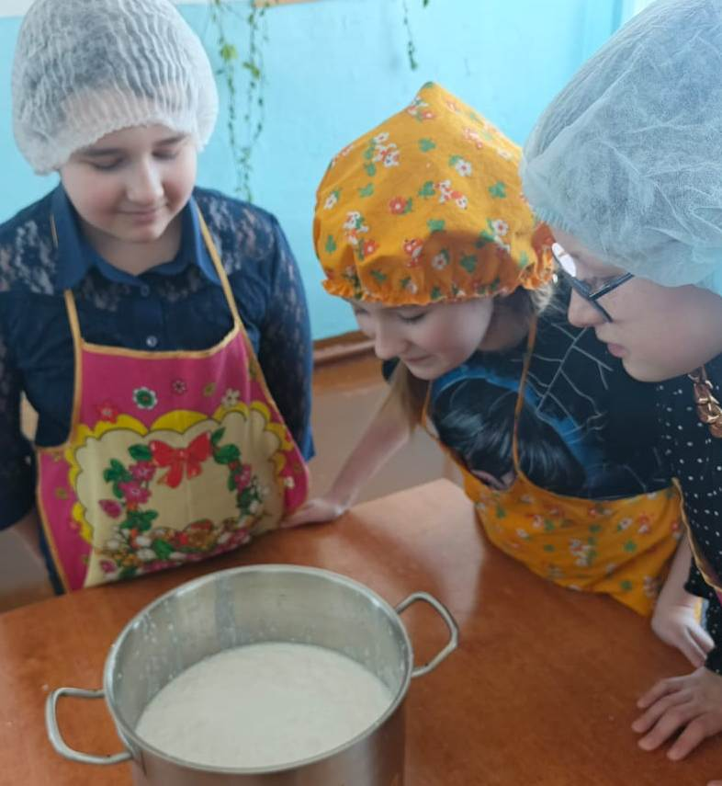
- Затем еще 15 минут дали остыть нашему блюду
- Сцедили через марлю и оставили до утра, чтобы сыворотка качественно отделилась от творога.
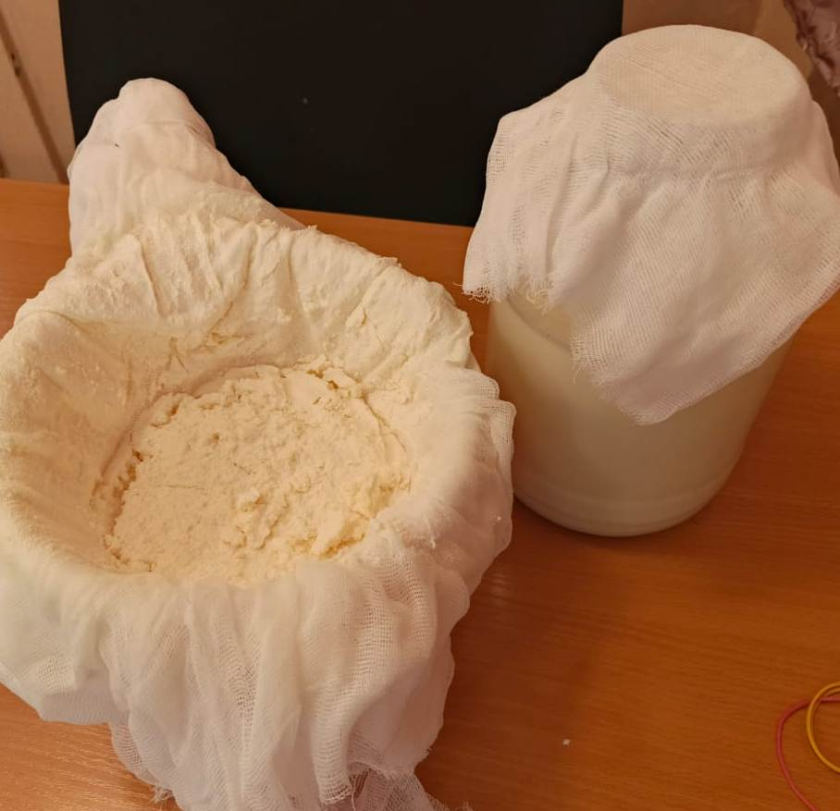

Практическая работа II:
Встреча – беседа с врачом сельского ФАП(И.Н.Куроедовой)
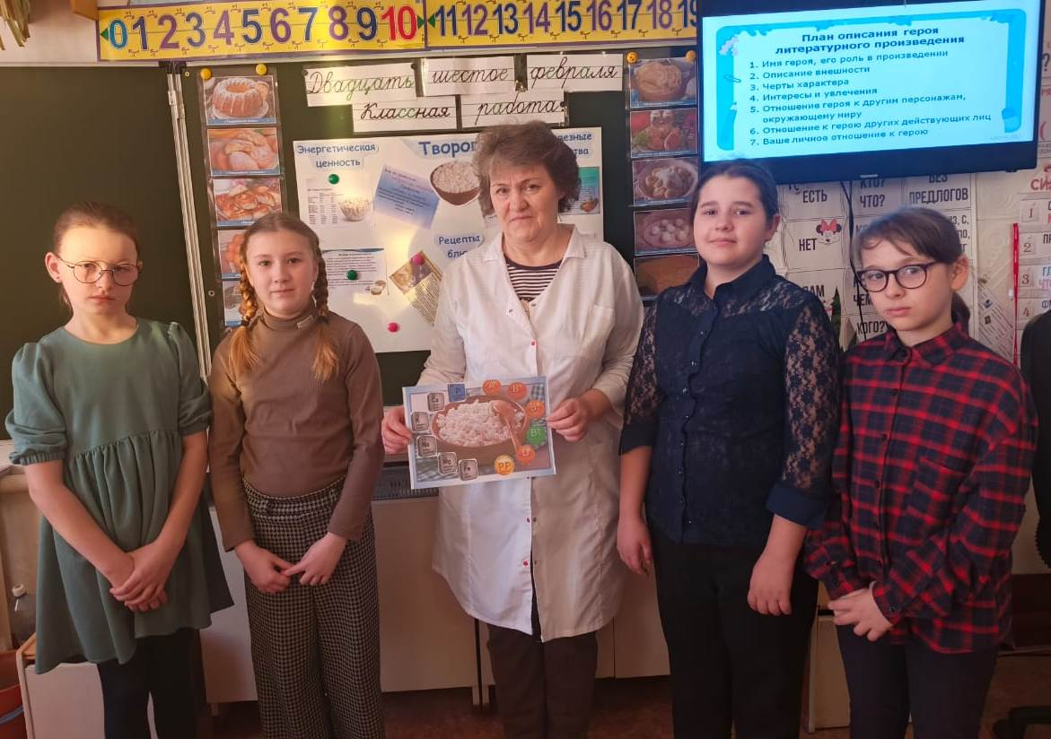
Встреча – консультация с поваром школы (Е.К. Картавых)
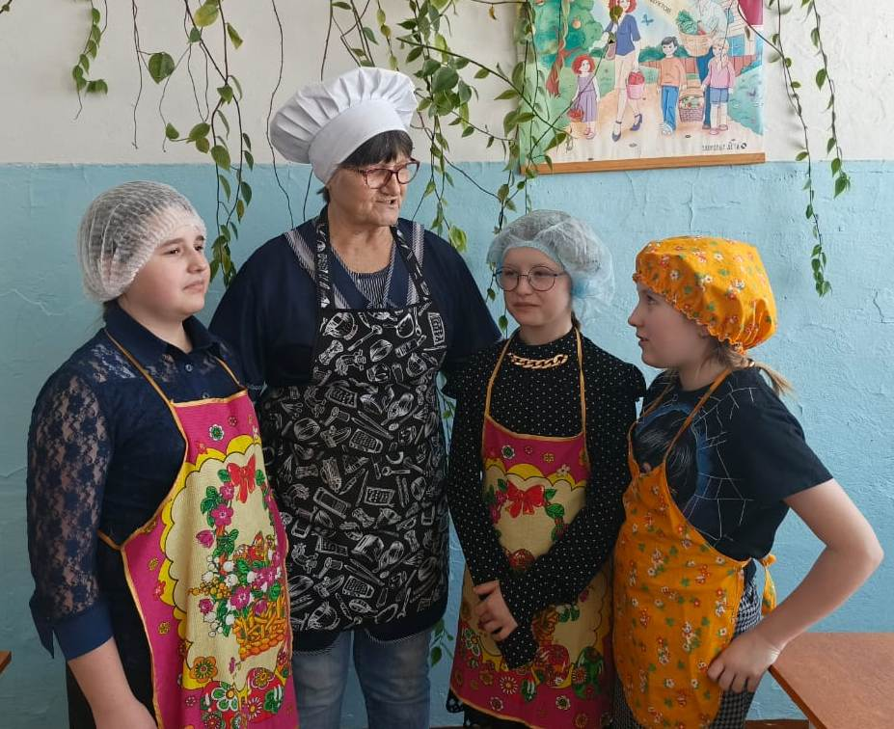
Практическая работа III:
Сами испекли пирог «Королевские ватрушки»
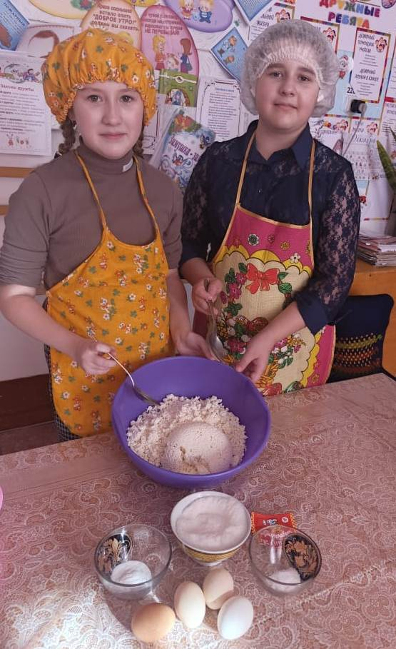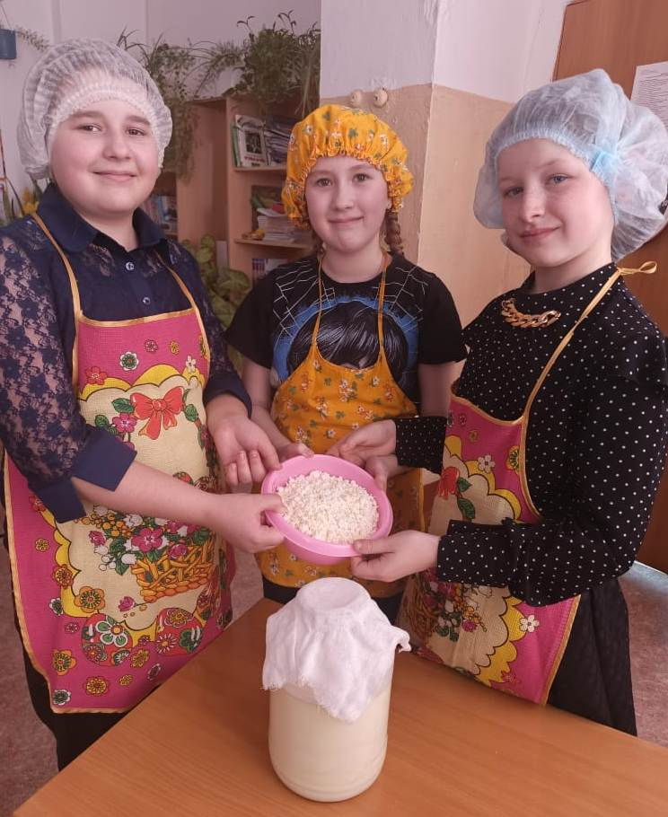
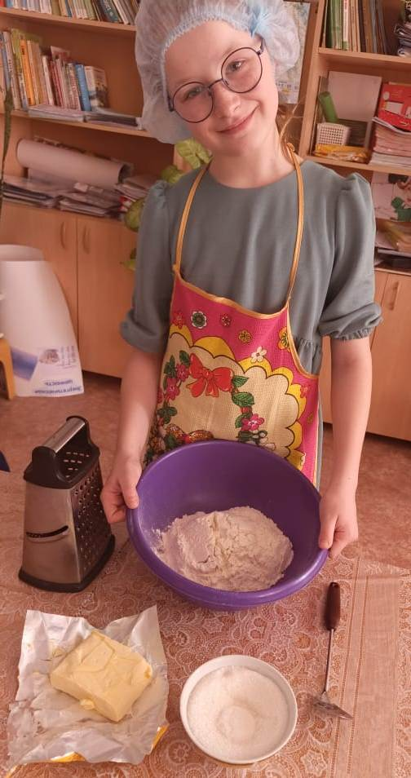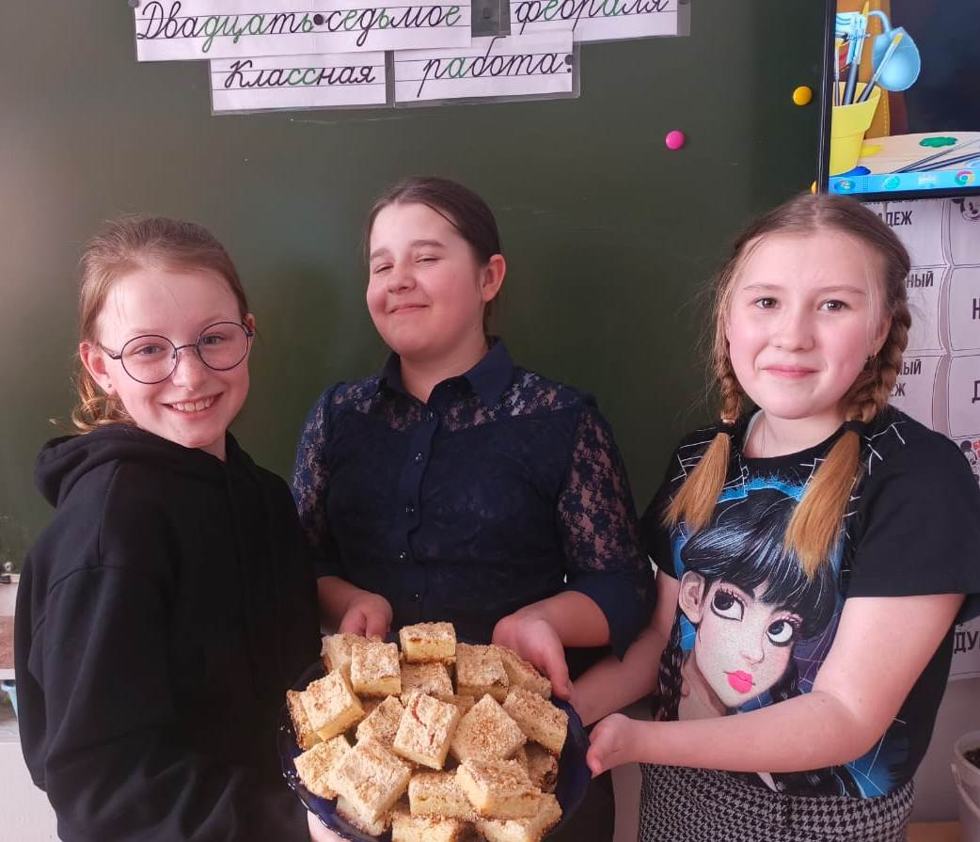

и угостили всех желающих!
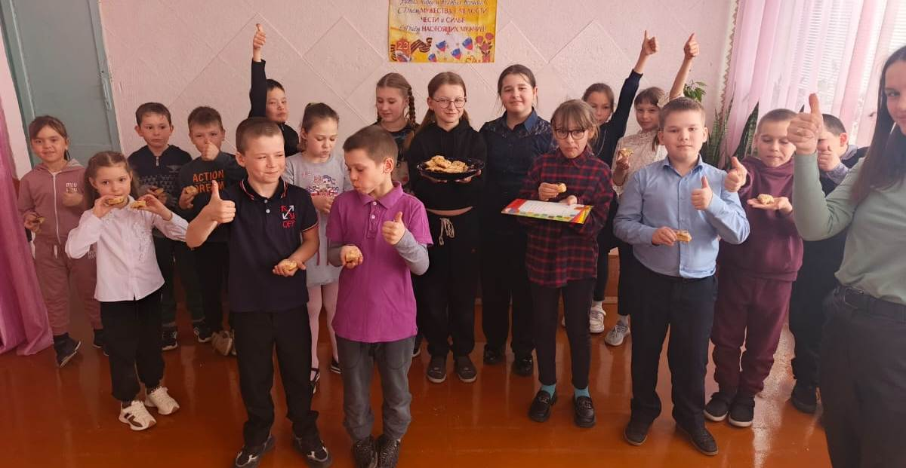

Практическая работа IV:
Собрали информацию о разнообразии блюд из творога и оформили стенгазету
Практическая работа V:
- Пекли дома самостоятельно из творога
- 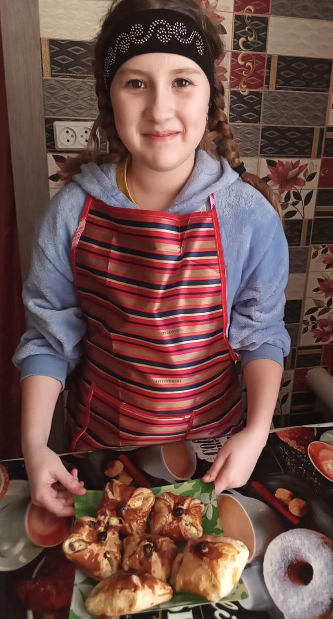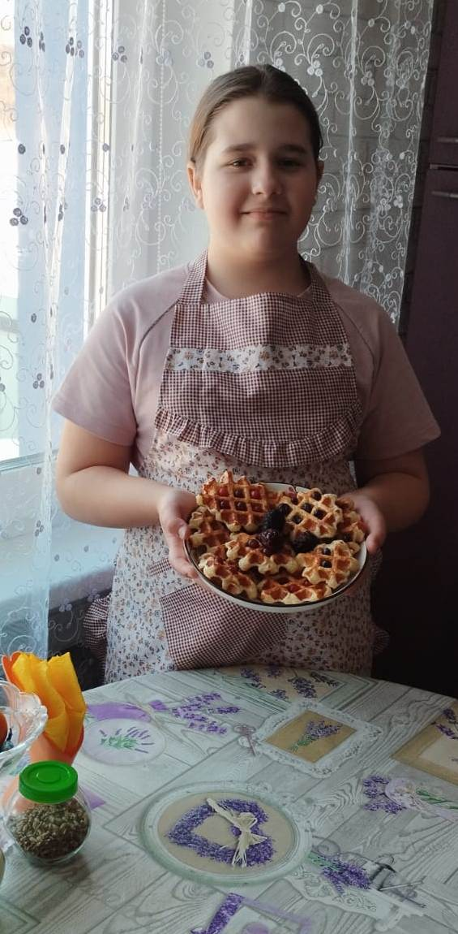
- Оформили плакат для школьной столовой.
- 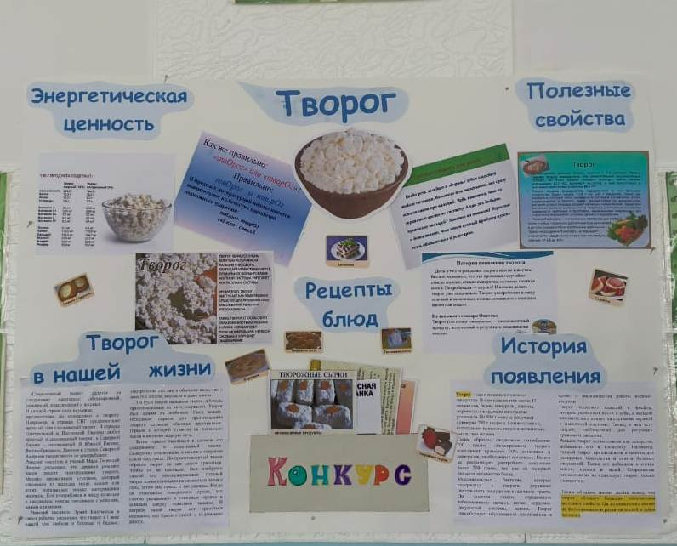
- Объявили конкурс на интересный рецепт изделий из творога.
Анализ повторного соцопрос
После проведенного вторичного опроса мы выяснили, что любителей творожной продукции увеличилось вдвое!

Заключение:
Своим проектом мы постарались показали и доказать прежде всего себе и всем ребятам пользу творога.
Убедили многих ребят в необходимости употребления творога в питании и приглашаем принять участие всех в нашем конкурсе на лучший рецепт блюд из творога.


